TỔ KHTN THỰC HIỆN CHUYÊN ĐỀ HOÁ ONLINE

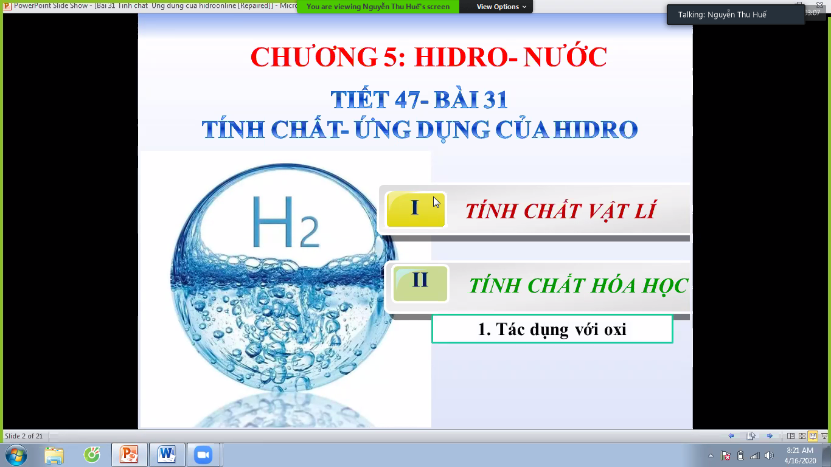

Thực hiện chỉ đạo của các cấp về phòng tránh dịch bệnh Covid-19, ngoài những hoạt động phòng chống dịch tại trường học như vệ sinh khử khuẩn thì công tác tổ chức và triển khai các hoạt động dạy học nhằm giúp học sinh ôn luyện, học tập, củng cố kiến thức được BGH nhà trường THCS Cao Bá Quat hết sức quan tâm.
Nhằm tăng cường hiệu quả của việc dạy học online, nhà trường đã chỉ đạo 100% GV và HS sử dụng phần mềm “ Zoom” để giảng dạy và học tập. Sau 2 tuần thực hiện việc giảng dạy ôn luyện kiến thức cho HS, Tổ Khoa học Tự nhiên trường THCS Cao Bá Quát đã thực hiện được một số chuyên đề online qua phần mềm zoom. Sau khi dự và rút kinh nghiệm chuyên đề Toán của đồng chí Hoàng Thuỳ Dương và góp ý kiến của các thành viên trong nhóm Hoá- Sinh- Công nghệ, sáng ngày 16 /04 /2020, cô giáo Nguyễn Thu Huế đã thực hiện tiết chuyên đề Hoá trực tuyến bài “ Tính chất - Ứng dụng của hidro”. Dưới sự chỉ đạo của tổ, nhóm chuyên môn và sự hợp tác của các em HS lớp 8A4, tiết học đã diễn ra thành công tốt đẹp.
Dưới đây là một số hình ảnh trong tiết dạy:
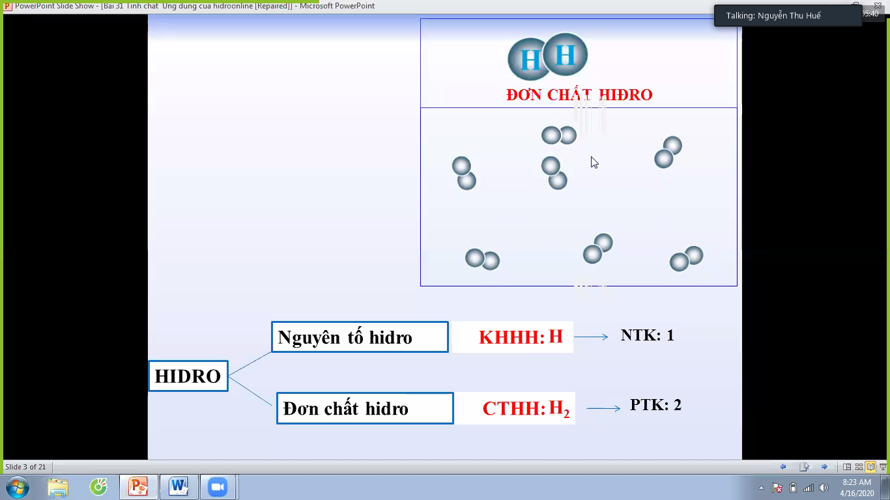
GV cho HS nhắc lại KHHH,NTK của nguyên tố hidro, CTHH, PTK của đơn chất hidro
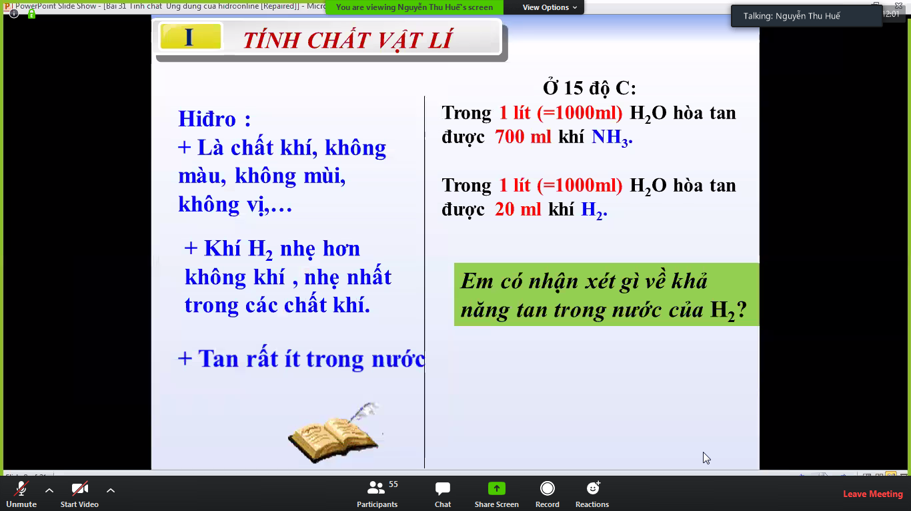
GV đàm thoại gợi mở với học sinh để rút ra những tính chất vật lí của hidro
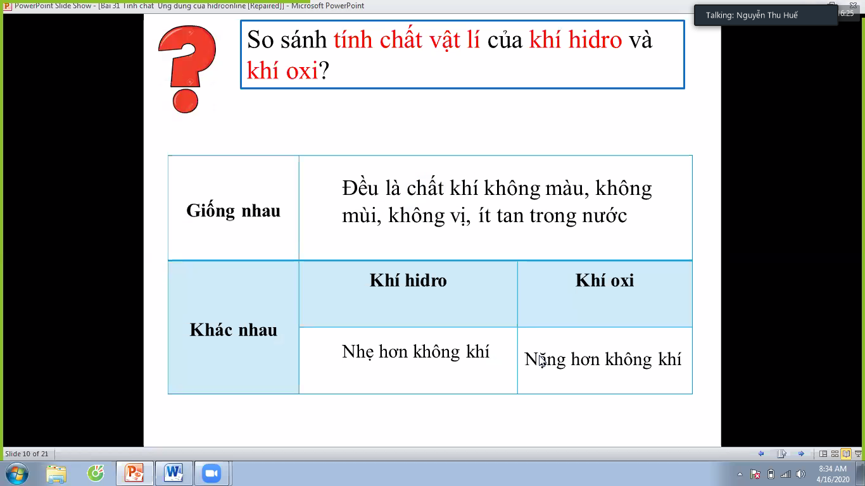
HS nhớ lại tính chất vật lí của oxi đã học ở chương IV để so sánh với tính chất vật lí của hidro vừa được học
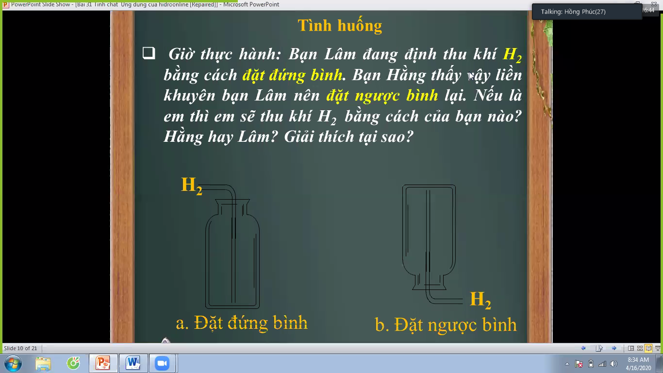
HS vận dụng kiến thức trả lời nhanh bằng một tình huống
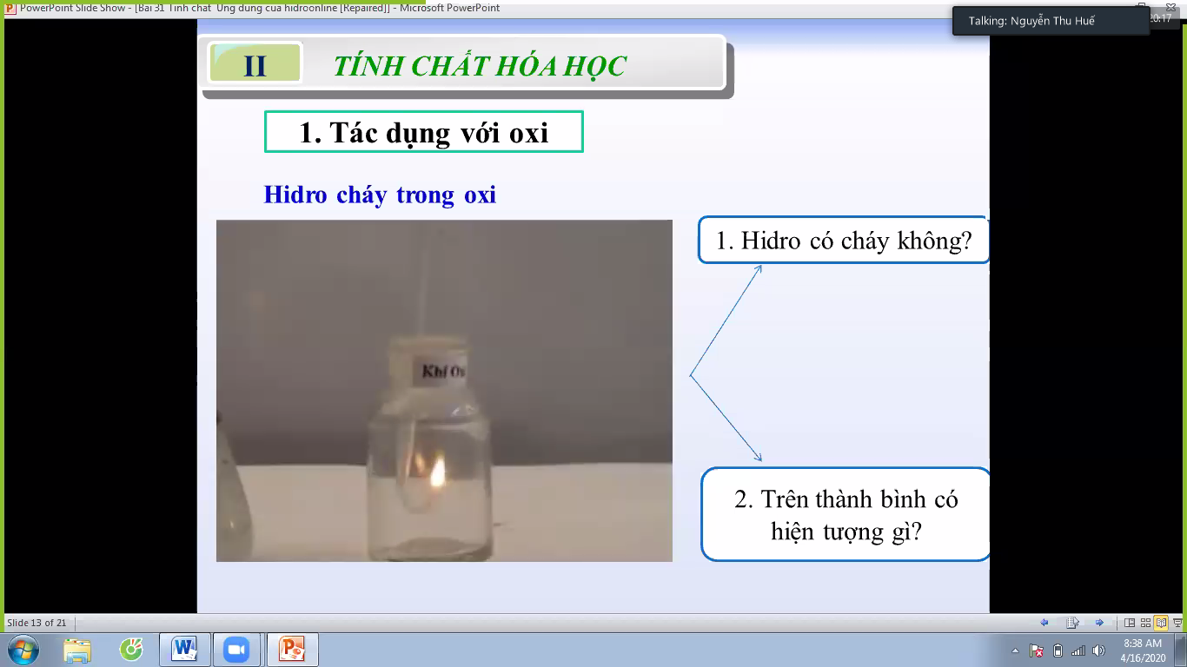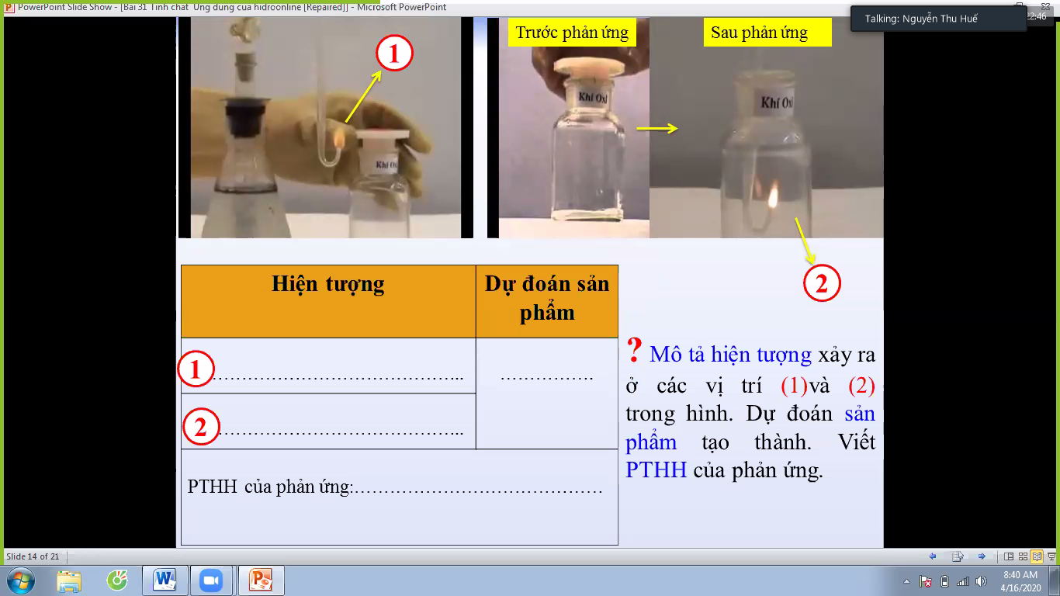

HS quan sát thí nghiệm hidro tác dụng với oxi và rút ra nhận xét hiện tượng, phương trình hoá học
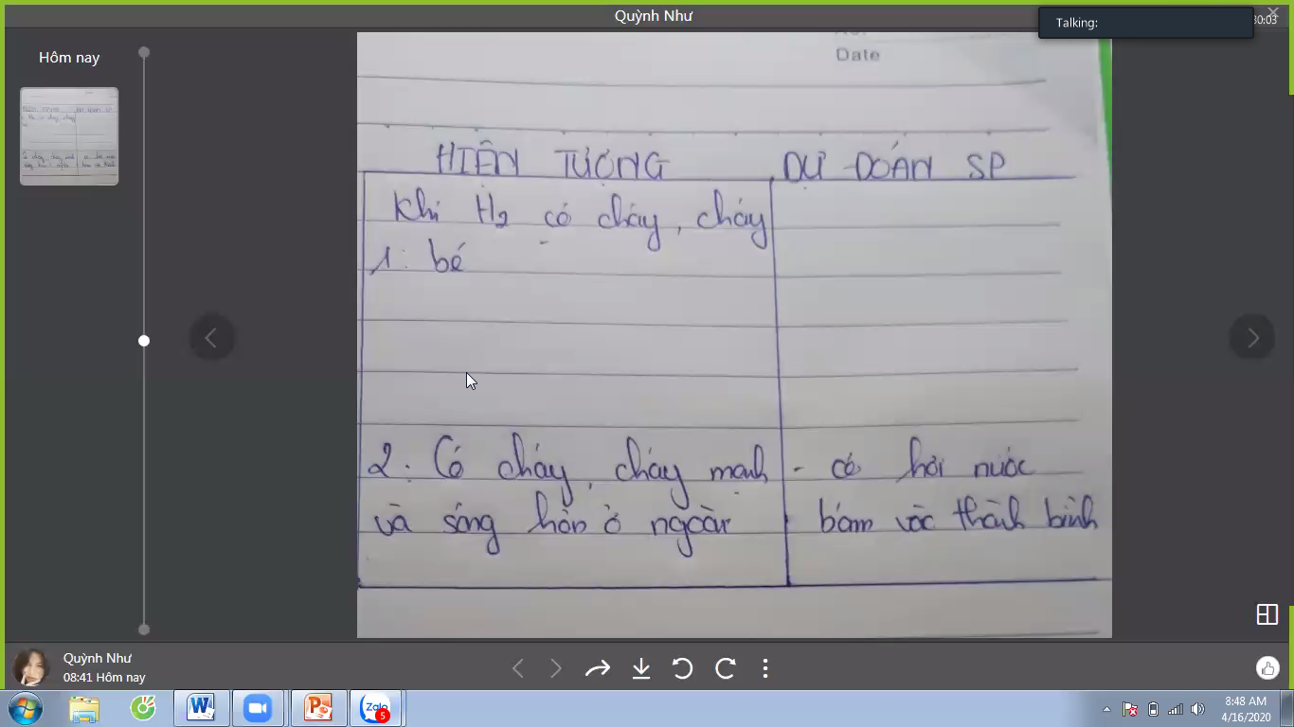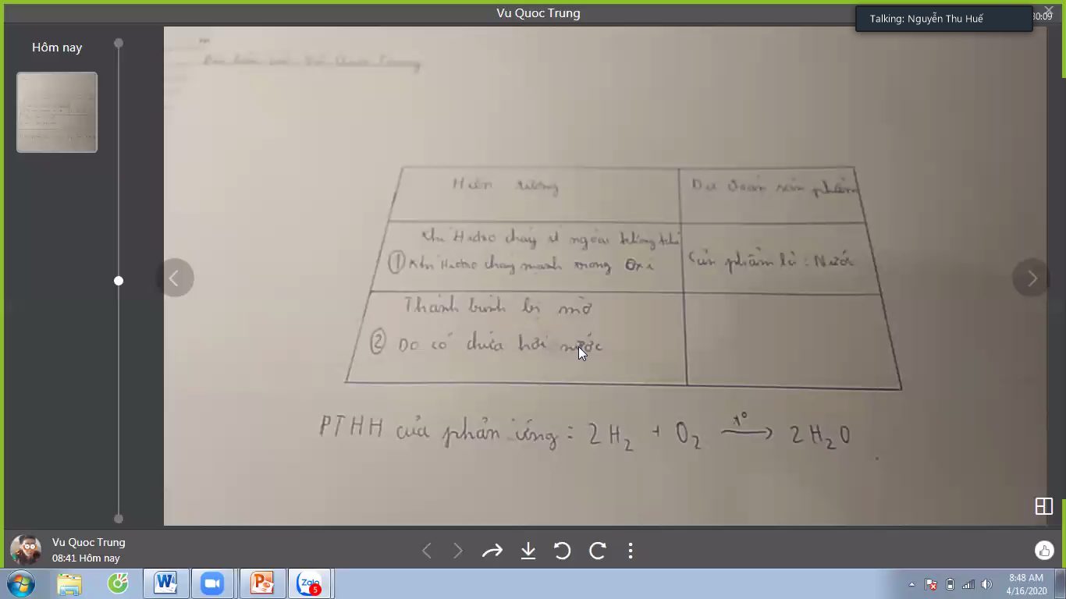
Ảnh chụp bài làm của một số học sinh
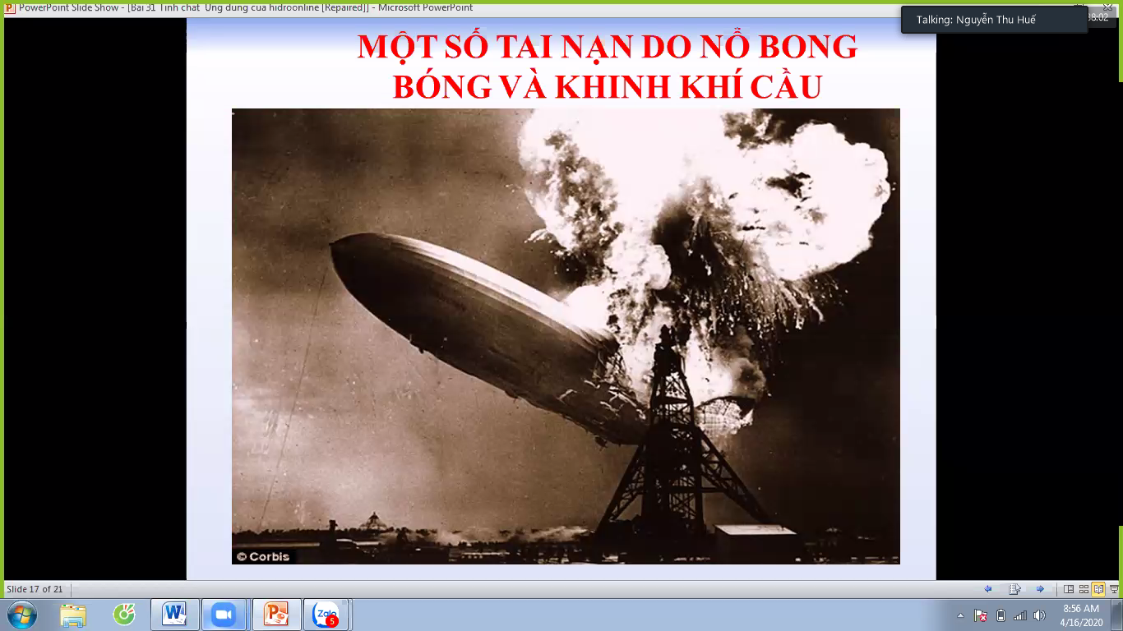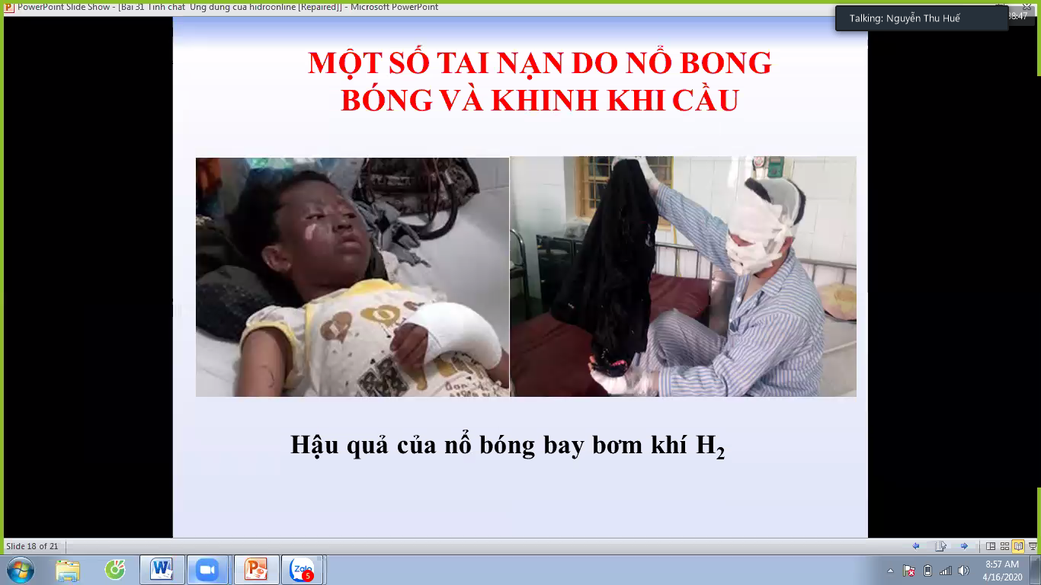
GV liên hệ một số kiến thức thực tiễn liên quan đến tính chất hoá học của khí Hidro
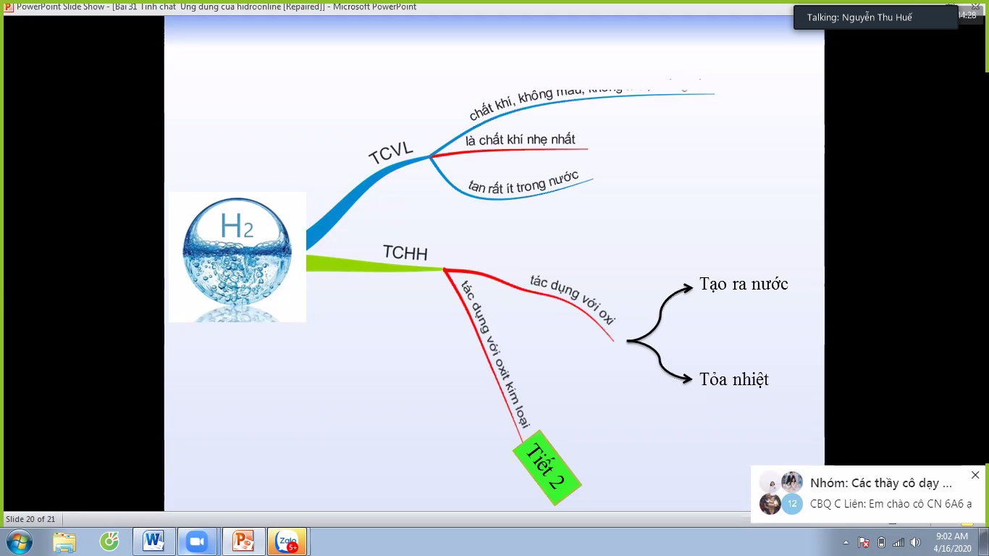
GV sử dụng sơ đồ tư duy để tổng kết bài học
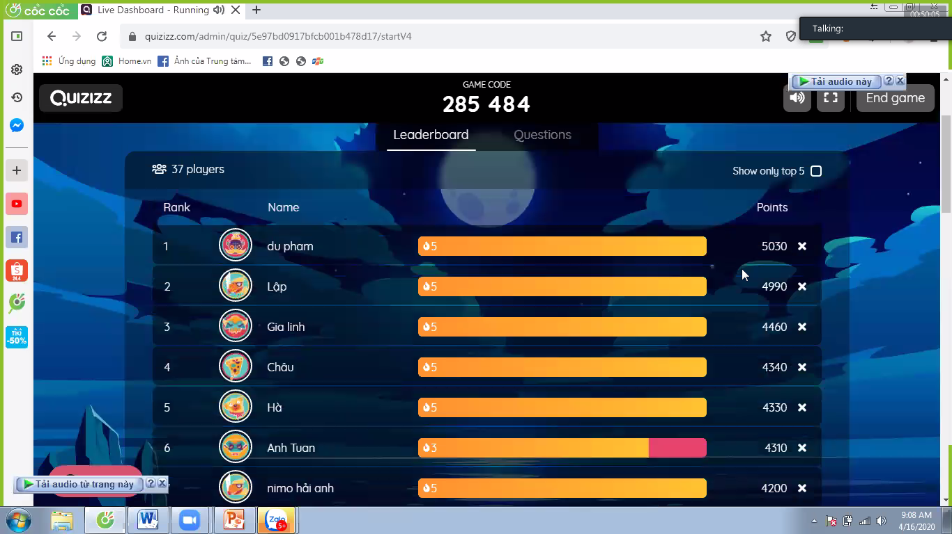
Kết thúc bài học để củng cố lại kiến thức và tạo hứng thú cho HS, GV đã cho Hs chơi 1 trò chơi bằng công cụ trắc nghiệm Quizizz. Tất cả các HS rất thích thú và nhiều em đã làm rất nhanh và đạt được kết quả cao
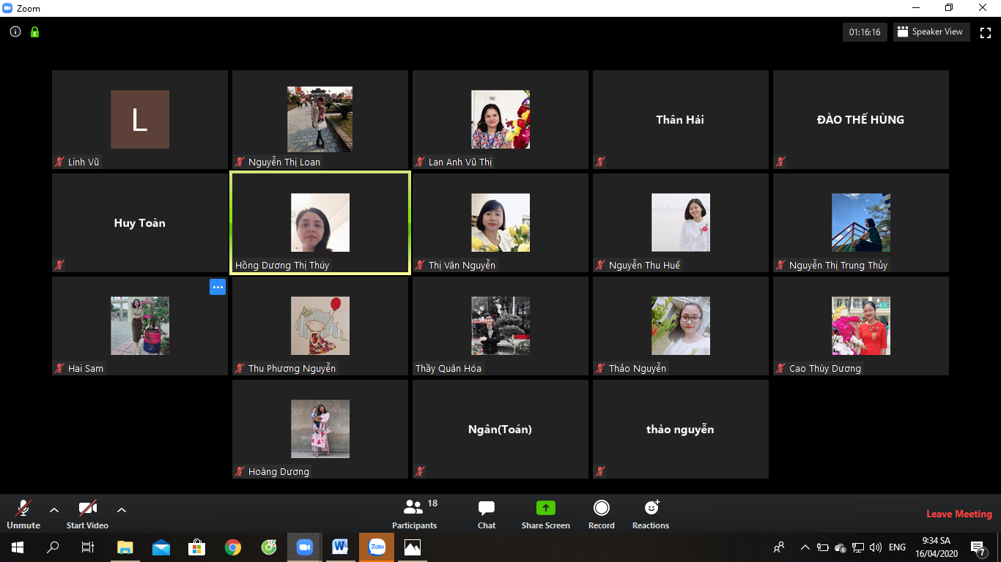
Sau tiết học, Ban giám hiệu cùng tập thể các đồng chí giáo viên trong tổ Tự nhiên đã kịp thời rút kinh nghiệm, tháo gỡ những vướng mắc và ghi nhận đồng chí Huế đã ứng dụng công nghệ thông tin rất hiệu quả vào bài dạy.

